INDICAÇÃO Nº 4588/2017

Sugere ao Poder Executivo Municipal que realize poda das árvores existentes em área pública na Rua Soldado Juvenal Alves Corrêa esquina com Rua Anésia Silveira Amaral, próximo ao nº 307, no bairro Acampamento Presbiteriano, neste município.

Excelentíssimo Senhor Prefeito Municipal,

Nos termos do Art. 108 do Regimento Interno desta Casa de Leis, dirijo-me a Vossa Excelência para sugerir ao setor competente que realize poda das árvores existentes em área pública na Rua Soldado Juvenal Alves Corrêa esquina com Rua Anésia Silveira Amaral, próximo ao nº 307, no bairro Acampamento Presbiteriano, neste município
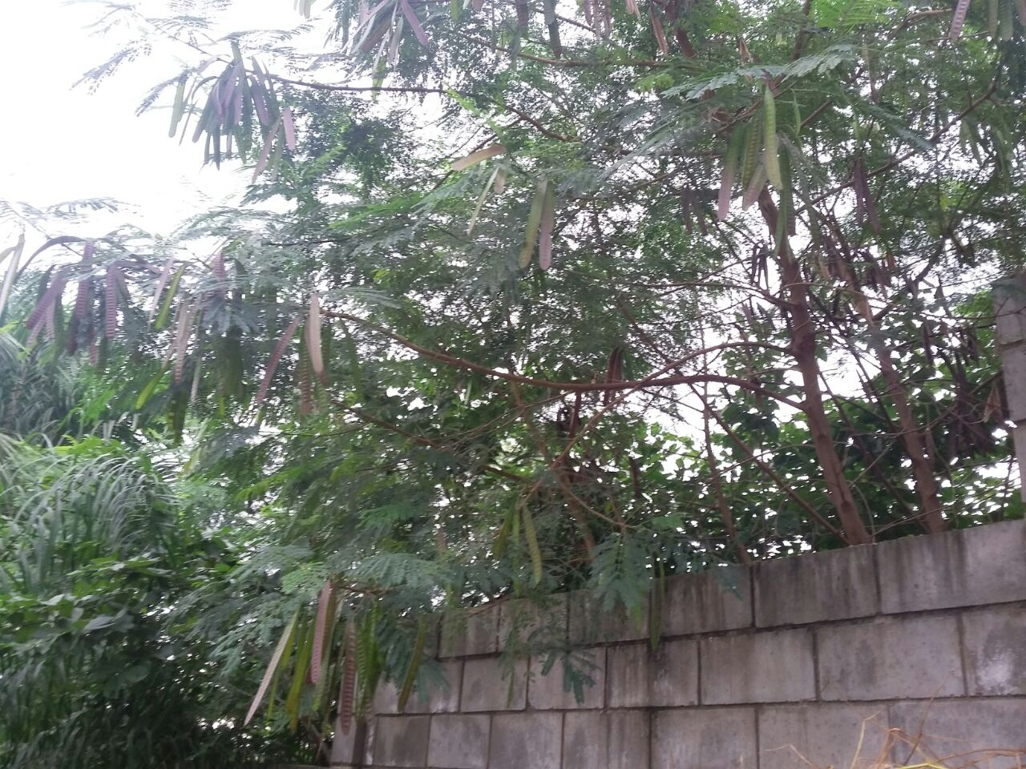

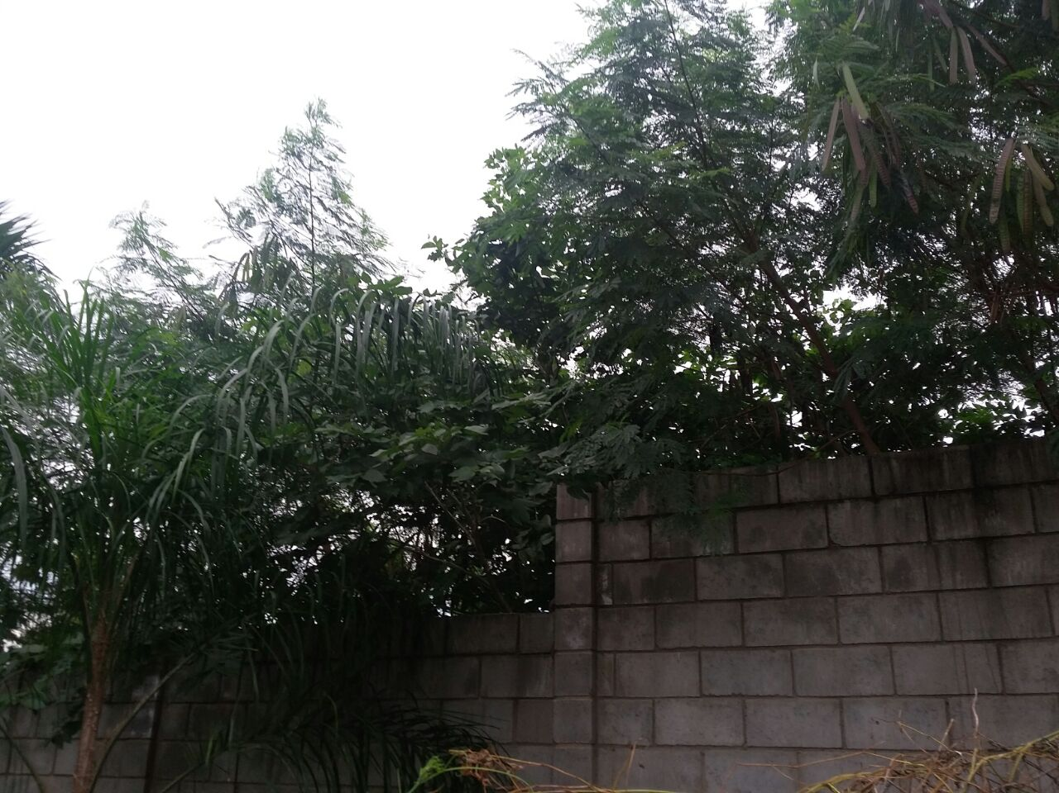

Justificativa

Fomos procurados por moradores próximos ao endereço citado solicitando essa providencia, uma vez que os galhos das árvores conforme fotos acima estão invadindo propriedade particular, e conforme relato dos moradores, devido as árvores estar ao lado da propriedade, esta sendo utilizada para prática de atos ilícitos trazendo insegurança aos moradores e demais munícipes que ali transitam. Pedimos URGÊNCIA no atendimento desta indicação.

Plenário “Dr. Tancredo Neves”, em 17 de maio de 2.017.

JESUS VENDEDOR

-Vereador / Vice Presidente-

